货物采购项目要求

项目名称：中国医院药物警戒系统运维等
备案文号：项目流水号[2022]15425号
文件编号：FS2022103

采购人：内蒙古自治区人民医院

2022年8月

投标人须知

投标人须知前附表
序号 | 项 目 | 内 容
1 | 采购人名称 | 内蒙古自治区人民医院
2 | 项目名称 | 中国医院药物警戒系统运维等
3 | 采购范围 | 中国医院药物警戒系统运维等采购
4 | 供应商  资格要求 | （一）符合《中华人民共和国政府采购法》第二十二条中的规定。  （二）供应商必须具备独立法人资格。
5 | 报价相关要求 | 竞争性谈判  1.投标供应商需在会议当日递交首轮报价表与最终报价表。  2.投标供应商首轮报价以及最终报价均以书面形式须由法定代表人或其授权人签字确认并加盖公章后，在规定的时间内递交。 3.报价表需要列明货物品牌、型号、生产企业、数量、单价、总价、质保期及交货期等内容。  4.投标供应商仔细阅读本文件中“第二章 采购内容与技术服务相关要求”，必须满足全部要求的情况下方可报价，供应商递交报价表即视为响应全部项目要求。  5.报价表模板详见第三章。响应文件应装订成册并加盖公章。
6 | 会议时间及地点 | 时间：2022年8月22日上午8：30（北京时间）  地点：内蒙古自治区人民医院招标采购中心（科教楼三楼）
7 | 响应文件的组成 | 供应商编写的响应文件应包括但不限于下列部分：  - 法定代表人身份证或法定代表人授权委托书  2. 报价表  3. 供应商所提供货物详细产品介绍参数。  4. 售后服务

- 采购内容与技术服务相关要求
一、项目名称：药品评价与遴选系统
1、总体技术要求：
使用uni-app作为项目框架，在安卓系统中运行，使用vue进行数据处理与接口相应，采取前后端分离技术，使用封装后的uni.request接收数据与发出请求，在页面上着重采用scss进行渲染，除采取uni-app原生组件之外，还对其扩展组件进行了导入调用，其中包含一个官方指定扩展组件库uni-ui，使用算法，可以适应各种屏幕大小手机，运行稳定
2、技术要求：
开发所有前端应用的框架，开发者编写一套代码，可发布到Android、Web（响应式）、以及各种小程序、快应用等多个平台。
系统是基于uni-app的、全端兼容的、高性能UI框架运行需求：安卓系统、Internet访问
3、功能要求：
登录功能：通过输入已经注册过的用户账号和密码进行登录，用户名和密码不可为空，并且密码设为隐藏状态，点击登录按钮后，系统会自动产生缓存记录用户，以便于下次打开系统后即可自动登录，如果没有账号则可以点击去注册，如果忘记账号密码也可以点击找回密码跳转重新设置密码
注册账号：注册账号页面，在输入用户名、密码、科室、与安全问题和其对于问题的答案后即可完成注册，以上写入数据均不能为空，点击注册后即可向后端发送请求，注册成功后跳转至登录页面
修改密码1：在登录页点击忘记密码后进入的第一个页面，在输入框内输入用户名后点击下一步按钮后，系统会判断该账号是否存在，如果存在则跳转到修改密码2界面，反之提醒其系统内没有该账号
修改密码2：由修改密码1界面跳转进入，在输入新密码后还需在次输入密码，需保证两次密码相同，并且回答在注册时写入的安全问题答案，页面会自动给出当初填写的安全问题，如果回答正确则会修改密码成功，并且跳转回登录界面
药物评审：在登录页点击登录按钮后，跳转到主页，点击下方药物评审按钮，会跳转到“药物列表”页面，该页面中会显示待评审的药物和已经评审药物，已经评审后的药物会显示当初自己评审后所得的分数，未评审药物则可以点击进行评审，跳转至评审页面
评审页面：在评审列表内点击未评审的药物会跳转到该药物对应的评审界面，在本界面中可对药物进行一系列的打分，总得分会根据自己所选的选项进行动态正确的变化，题目分为单选和多选，总分共100分，点击提交按钮后分数便会录入系统，并且跳转回药物列表页面
轮播图：在登录后进入主页，会向后端发送请求，接收后端返回的图片，将它以轮播图形式展示
新闻展示：在登录后进入主页，会向后端发送请求，接收后端响应，将已经发布的新闻以列表的形式展现在轮播图下，点击新闻列表中其中一条新闻标题可以进入新闻详情页面，在此页面可以阅览对应新闻内容
完善信息：在登录后点击底部导航栏中的“我的”，即可进入我的页面，在进入我的页面时会接收后端发来的数据，显示用户对应的头像和用户名，点击名字下方的完善信息，跳转至完善信息页面，在该页面中会显示用户原有电话号码、头像、邮箱，如果输入不规范，会提醒用户，在用户点击提交之后，即可向后端发出请求，跳转回“我的”页面，并且对头像进行更新
退出登录：打开“我的”页面，可以看到退出登录按钮，点击退出登录按钮后系统会清除用户缓存，在下次打开系统时不再进行自动登录。
自动登录功能：用户在登录后会留下缓存，在下次打开系统后可实现自动登录，如果点击退出登录按钮后就会清除缓存，再次进入系统则不会自动登录

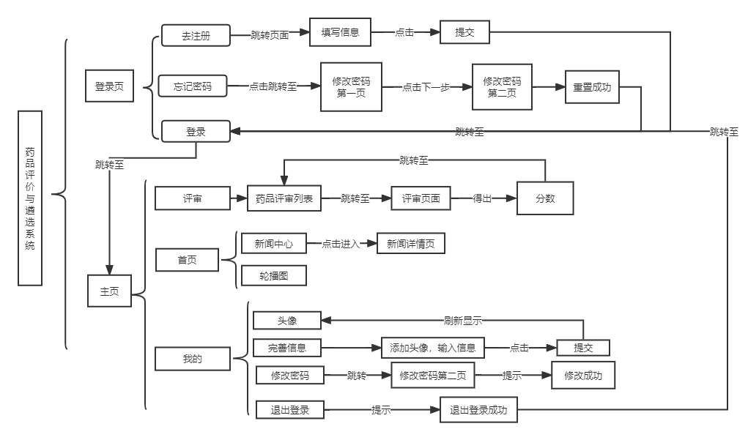
二、报价要求：报价必须包含本采购项目货物的供货、安装、运输费、及售后服务、税金等一切费用。
三、预算金额：2万元
四、付款方式：合同签订后甲方收到乙方提供的付款凭证后30个工作日内向乙方支付50%合同款，验收合格并稳定运行后，甲方收到乙方提供的付款凭证后30个工作日内向乙方支付剩余50%合同款。
五、服务及维保期限：自合同签订且验收完成之日起1年。
六、实施期限：合同签订之日起20个工作日内完成。

第三章 响应文件主要条款及格式样本
（项目名称）
（正本/副本）

响应文件

供应商：_____________________________
法定代表人：________授权人：_________
供应商地址：_________________________
联系电话：____________/ ________(传真)

年 月 日
一、法定代表人授权书

致：
兹授权同志（称为法定代表人授权代表）为我单位参加贵单位组织的（采购项目名称：______）采购活动的代表人，全权代表我单位处理在该采购项目活动中的谈判、签订合同、履行合同、验收等一切事宜的合法代理人。授权期限从年月日（该项目开始）起至年月日（该 项目结束）止。
我单位对法定代表人授权代表的签名负全部责任。
法定代表人授权代表凭本人身份证复印件且加盖授权单位公章办理授权事项。
法定代表人授权代表无转委托权。
特此授权。
法定代表人身份证正面复印件 | 法定代表人身份证反面复印件
授权代表人身份证正面复印件 | 授权代表人身份证反面复印件
法定代表人授权代表签字：
联系电话：
授权单位法定代表人签字：
地址： 邮箱：
电话： 传真：
授权单位全称（公章）： 年 月 日

二、报价表

首轮报价

项目名称：
服务名称 | 总价（元） | 服务期限 | 实施期限 | 是否完全响应服务要求
合计总价：（大写） ￥：
说明：报价应包含一切与本项目有关的费用（无论任何理由，采购人不再另行支付成交价以外的任何费用）。
注：此表须单独装在一小信封内作为唱标时用，投标时单独递交。同时为正、副本中不可缺少的内容 。
最终轮报价表单独填写，在规定时间内单独递交。

供应商（公章）：

法人代表人或授权代表人（签字）：

年 月 日

最终报价

项目名称：
服务名称 | 总价（元） | 服务期限 | 实施期限 | 是否完全响应服务要求
合计总价：（大写） ￥：
说明：报价应包含一切与本项目有关的费用（无论任何理由，采购人不再另行支付成交价以外的任何费用）。
说明:1.所有价格均系用人民币表示，单位为元，精确到个数位。
2.报价包括本采购项目货物的供货、运输费、装卸费及售后服务、税金等其他相关费用。
3.最终报价为现场报价，请携带公章或空表上加盖公章，不需要装订到投标文件里。

法定代表人或法人授权代表（签字）：

年 月 日

